דגשים לבחירת הכלי הדיגיטלי שישולב בפעילות
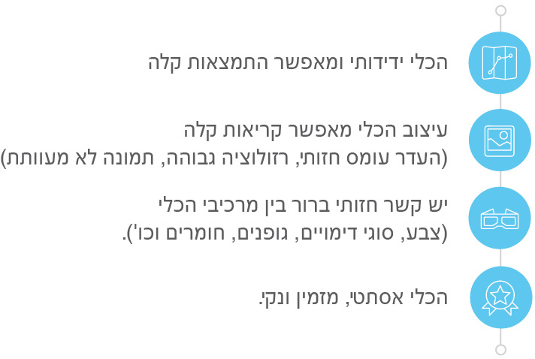

כללי
נושא השיעור: יום ירושלים
מקצוע/תחום דעת: חינוך חברתי/ הכנה לקראת יום ירושלים
שכבת גיל: ז'-ט'
המטרות הפדגוגיות של השיעור:
- החניכים יכירו מושגים הקשורים ליום ירושלים
- החניכים יחוו למידה אינטראקטיבית, מגוונת וחוויתית
הכלי הדיגיטלי בו תשתמש בשיעור: יוצר הטפסים של גוגל
קישור לתוצר שישולב בשיעור שבניתם בכלי הטכנולוגי שבחרתם: https://forms.gle/jfKAHurV8eivJpKo9
סמנו את מרחב הלמידה, בו יתקיים השיעור: ☒ כיתה ☐ חדר מחשבים ☐מרחב חוץ כיתתי ☒בית
(

פרטים טכנו פדגוגיים
מלאו את הפרטים הבאים לפעילות הלימודית אותה תכננתם:

הקלידו תיאור קצר של תוצר הלמידה הדיגיטלי: שאלון אינטראקטיבי ביוצר הטפסים של גוגל, מגוון שאלות, פתוחות, רשימה נפתחת, בחירה מרובה, הפנייה לקישורים ברשת, סרטוני מידע, ומוזיקה. השאלון בנוי לפי סדר הא'-ב' ולחלק גדול מהשאלות מצורפות תמונות המרמזות/ ממחישות

- באיזה שלב על המורה להשתמש בתוצר הדיגיטלי?
☐ לפני השיעור (כפעילות מטרימה)
☐ בתחילת השיעור
☐ במהלך השיעור
☒ כסיכום השיעור

- משך הלמידה עם התוצר (עליכם לפתח תוצר שמשך השימוש בו הינו 10 דקות לפחות):
כ-20 דקות

- כיצד על הלומד להשתמש בתוצר הלמידה?
☒ עבודה עצמית
☐ עבודת צוות
☐ מליאה

- השימוש בתוצר מאפשר למידה דיפרנציאלית
☒ כן. כיצד? השאלון מותאם לתלמידים בעלי רמות ידע ומיומנויות שונות, הבקרה באיסוף התשובות, נותנת תמונת מצב על הלומדים ועל השליטה על התכנים שנלמדו, המיומנויות של הלומדים, ולאחר מכן איך ניתן לקדם פער תוכני ושימת דגש על הקניית מיומנות
☐ לא
☐ לא רלוונטי

- השימוש בתוצר מאפשר חשיבה מסדר גבוה
☐ כן. כיצד? Click here to enter text.
☐ לא
☒ לא רלוונטי

- מהו תפקיד המורה בזמן הלמידה עם תוצר הלמידה הדיגיטלי?
☐ צפייה בלבד
☒ הנחייה ועידוד לשימוש מדויק
☐ למידה כחלק מצוות לומדים
☒ בקרה
☐ אחר

- אופן השימוש בתוצר הלמידה:
☐ סינכרוני (כל הלומדים נמצאים באותו זמן על הרשת ולומדים יחד)
☒ א-סנכרוני (כל לומד נמצא במקום אחר ולומד בזמן שנוח לו)
☐ היברידי (שילוב של למידה סינכרונית וא-סינכרונית)

- באילו אמצעים יונגש תוצר הלמידה?
☐ מחשב נייד
☐ מחשב נייח
☒ טלפון חכם / אייפד
☒ מקרן
☐ לוח חכם
☐ אחר Click here to enter text.

בהצלחה!

